**在、1日230㌧処理（藤枝市焼津市合計）ですが、この削減目標に達していません。**

**藤枝市は先進的に燃やすゴミの６割を占める生ごみの分別回収を行い、現在高洲地区をはじめ市内12000世帯で実施されていますが、これは生ごみを堆肥化する取組で、現在の処理施設ですと20000世帯が限度です**。

**気になる臭いは？？**

**視察で一番気にしていました。基本的に発酵後の生ごみは酵素を除いた嫌気性物質で臭気はありません。収集車から生ごみを受け入れるヤードを完全に覆う事で、広大な敷地から臭いは出ていませんでした。建設となると住民合意は欠かせませんが、長岡市の実態はひとつの参考になりました。**

**回収した生ごみを破砕、不適物処理を行い発酵タンクへ。３週間置くことで微生物が発生、その働きで生ごみが分解されバイオガスを発生させるもの、このガスを燃料とし発電を行っています。**

**その発電量は１日12300キロワット、1000世帯分の電力です。燃やすゴミの量を従来の3分の2に減らす事ができ、3か所のゴミ処理工場を2か所に減らせたことなど。建設費19億、運営費28億（18年間）という莫大な投資ですが、長期的に見れば補って余りある事がわかりました。CO２削減にも有用で、6月議会で本市でも取り入れるべきだと提言。市も前向きな答弁をしました。**

売電収入、ゴミ減量。処理経費減

長い目で必ず市にメリットがある

**共産党市議団は、焼津と藤枝を併せた人口28万人の都市で、全世帯生ごみの分別回収が行われている新潟県長岡市に視察に行ってきました（４月１０日～１１日）**

**長岡市の取組は、堆肥化ではなく発電です。**

1000世帯分の電力を発電（長岡市）

生ごみを発酵させるタンク（長岡市）

有効な手段であり、導入の可能性を

検討する（市答弁）

**耐用期限切れの高柳清掃工場、市は現在仮宿を候補地とし新清掃工場（クリーンセンター）整備に取り組み、平成31年稼働を目途にしています。**

**建設費と運転費用を決定づける施設規模計画は現在**

日本共産党藤枝市議

石井みちはる　市議会報告

**生ごみバイオガス発電システムの導入を**

　新清掃工場建設費抑制の切り札

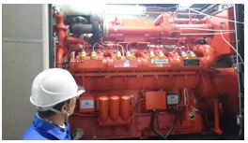

**～藤枝駅頭演説会～**

**水曜：南口　木曜：北口**

**朝7時より毎週実施中**

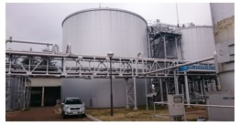

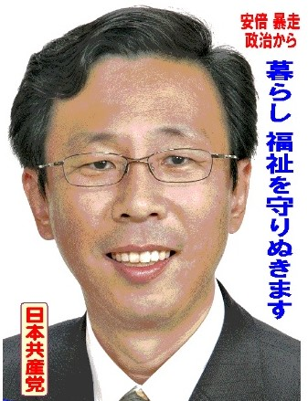

**毎日更新！ブログ開設中**

**石井みちはる　検索**

2016年6月議会　ＮＯ24

日本共産党藤枝市議団発行

ＴＥＬ　054(643)6898